Klimaændringer & global opvarmning
Spørgsmål til teksten

Indledning:
- Hvad er det nye ved de klimaforandringer man taler om i dag?
- Hvad har man aftalt i Paris aftalen fra 1915?
- Hvilke målsætninger har det danske Folketing vedtaget med hensyn til vores Co2 udledninger?
- Hvilke to forskellige løsninger / holdninger til klimaspørgsmålet omtales sidst i teksten?

Kapitel 2 – Co2 og klimaet
- Hvilke naturlige kredsløb og biologiske processer indgår kulstof i? – se figur 1
- Hvorfor indgår der kulstof i de fossile brændstoffer (kul, olie og gas)?
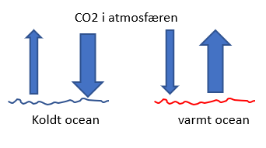
- Hvornår er kul og olie blevet dannet?

- Forklar ved hjælp af figuren her, hvad oceanernes temperatur betyder for atmosfærens Co2 indhold?

- Hvor stort er det menneskelige udslip af Co2 i giga ton pr år – se figur 1

- Hvor havner menneskets Co2 udslip i følge figur 1?

- Hvad ville temperaturen være på jorden uden den naturlige drivhuseffekt?

- Hvad er de tre vigtigste drivhusgasser ..?

Klimaforskningens historie
- Hvilken hypotese opstillede svenskeren Svante Arrhenius ?
- Hvem og hvornår begyndte man først at lave direkte målinger af atmosfærens CO2 indhold?
- Hvad menes der med at klimasystemet er et ’kaotisk system’ ?
- Hvornår og fra hvem kom de første advarsler om en menneskeskabt globalopvarmning?
- Hvornår blev IPCC oprettet og hvad var deres formål?
- Hvorfor kom der særlig opmærksomhed på atmosfærens betydning i 1980’erne?
- Hvilke miljø / klimakonferencer omtales i teksten - hvad var det særlige ved den sidste konference?
- Giv to-tre grunde til at klimaspørgsmålet er blevet et tema i den offentlige debat?
- Gør dig klart hvilke forskellige holdninger der er til klimaspørgsmålet – se tabel 1, s. 7
  - Giv eksempler på personer, politiske partier eller andre som ligger i hver af de fire grupper:
    - Alarmister…
    - Main-stream …
    - Skeptikerne …
    - Benægterne …
  - Hvor ligger du selv …?

Koncentration af drivhusgasser
- Hvad viser den såkaldte Keeling-kurve i figur 4
  - Hvordan skal Y-aksen i figuren læses – altså hvad betyder ppm. ?
  - Hvordan har Co2 koncentrationen i atmosfæren udviklet sig fra 1958-2017?
Hvor stor en % vis stigning er dette – ca.?
  - Hvad er forklaringen på stigningen i Co2 ?
  - Hvorfor finder man denne udvikling alarmerende..?
- Hvad er der sket med koncentrationen af metan (CH4) fra før industrialiseringen til i dag?
- Hvad er årsagen til det øgede metan indhold i atmosfæren?

Jordens gennemsnitstemperatur
- Hvordan aflæses figur 5 side 8?
  - Hvordan skal y-aksen aflæses? Altså hvad står 0 for på y-aksen?
  - Hvor meget er jordens gennemsnitstemperatur steget fra 1850 og til i dag ?
  - Prøv at indtegne 4 faser i temperaturudviklingen i figuren
  - I hvilken periode er stigningen særlig markant?
  - For hvilken periode er temperaturmålingerne mest præcise?
- Hvad kan man se hvis man sammenligner Keeling-kurven med temperaturkurven?
- Hvilken hypotese (foreløbig antagelse) kan man opstille ved at sammenligne Keeling -kurven og temperaturkurven? (står ikke direkte i teksten)

Korrelation og kausalitet!
- Hvad betyder det hvis man siger der er korrelation mellem to data?
- Hvad betyder begrebet ’kausalitet’?
- Gør dig klart hvad kurverne i figur 6 viser?
  - Hvilket niveau har Co2 indholdet i atmosfæren ligget på i de sidste 400.000 år?
  - Hvordan skal Y-aksen aflæses i den nederste kurve med temperaturen?
  - Hvorfra har man disse data?
  - Prøv at markere (med en blyant!) istiderne og mellemistider / varmeperioder på temperaturkurven
  - Er der korrelation mellem de to kurver?
  - Hvilken teori syntes kurverne /data at kunne bekræfte?
  - Hvad er ’kausaliteten’ - altså årsag og virkning – se også dit svar i spørgsmål 8

Beviser på global opvarmning
- Gør dig klart hvad der er de vigtigste, beviser på den globale opvarmning – se s. 10
- Hvilken konklusion drager IPCC i deres sidste rapport?
  - Hvad er den grundlæggende præmis ( forudsætning) for IPCC ’s konklusioner
Eller sagt på en anden måde – hvilke data / observationer tror du ligger til grund for
pkt 2) at mennesket indflydelse på klimasystemet er ubestrideligt ?

Skeptikernes relativering af data
- Hvilke af de omtalte beviser på global opvarmning kan relativeres?
  - ….
  - ….
  - ….
  - ….
- Hvorfor er nogle forskere skeptiske ved IPCC’s konklusioner?

Feedback mekanismer
- Hvad betyder nedenstående begreber i forbindelse med global opvarmning:
  - Positiv feedback …
  - Negativ feedback
- Udfyld figurerne her med eksempler på feedbackmekanismer - angiv om det er en positiv eller negativ feedback i hvert eksempel
Eksempel 1 – Isafsmeltning

Varmere klima

Eksempel 2 – Co2 og oceanerne

Øget Co2 i atmosfæren

Eksempel 3 – Permafrost

Varmere klima

Eksempel 4 – Opvarmning og skydække (både negativ og positiv feedback)
Varmere klima

- Hvorfor kalder IPCC en temperaturstigning på + 2 ° C for et ’tipping point’ eller ’Point of no return’ og anbefaler at temperaturstigningen skal holdes under dette niveau?
- Hvorfra tror du IPCC har denne grænse på de 2° C ?
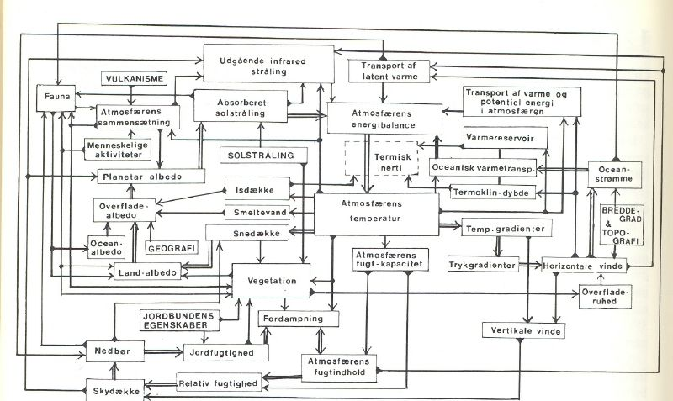
- Prøv om du kan finde nogle af de omtalte feedbackmekanismer i figuren herunder :

Konsekvenser ….. (s. 19-20)
- Giv nogle eksempler på at vi allerede i dag ser konsekvenserne af den globale opvarmning?
  - ….
  - ….
  - ….
- Hvilke klimazoner vil opleve henholdsvis en forværring …………………………………… og en
forbedring ……………………………….. af de landbrugsmæssige muligheder?
- Hvor vil klimaændringerne vise sig mest tydeligt – og hvorfor?
Se figur 20 s. 20
- Hvor store havvandsstigninger venter IPCC i det 21. århundrede ?
- IPCC anbefaler at temperaturstigningen i det 21. årh. holdes under 2 ° C (The Tipping Point).
  - Hvad skal Co2 koncentrationen i atmosfæren så være …
  - Hvor meget skal vi reducere CO2 udledningerne med ….
  - Hvis ikke vi gør noget, hvad vil så temperaturstigningen blive …
Kapitel 3: Energiressourcer….
- Hvorfor var menneskets ressourceforbrug meget begrænset før industrialiseringen?
- Hvilke teknologiske opfindelser ligger til grund for vores høje energiforbrug i dag ?
  - …
  - …
  - …
- Hvad har disse teknologiske opfindelser betydet for menneskeheden …?
Energiforbruget eksploderer ..
- Beskriv og kommenter hvad du kan læse ud af figur 21 , side 22
  - Hvilke energikilder var dominerende indtil slutningen af 1800-tallet ?
  - Hvilken energikilde vinder herefter frem ..?
  - Hvornår og hvorfor eksploderer det samlede energiforbrug..?
  - Hvilken energikilde er dominerende efter 1960 ..?
- Hvilket land er i dag den største energi forbruger …….….. Prøv at begrunde hvorfor?
- Forklar ved hjælp af figur 22, hvor det er vanskeligt at beregne hvornår verdens fossile energiressourcer vil være opbrugte?
- Hvad har de stigende oliepriser efter 1970’erne betydet for olieudvindingen?
- Prøv om du kan forklare nogle af de prisudsving der har været på oliepriserne i de sidste 50-60 år – se figur 23
- Hvad er henholdsvis fordelen og ulempen ved høje oliepriser?
Energiforbrug og CO2
- Hvad er specielt ved udviklingen i atmosfærens Co2 koncentration siden 1950’erne ?
- Kommenter udviklingen i CO2 udslippet i ton som vist i figur 24
  - Hvorfor ligger nogle lande / områder højt og andre lande/ områder lavt ?
  - Hvem var indtil ca. 2006 den største CO2 udleder i verden ………….
og hvem er det herefter …………………?
  - Hvordan kunne man argumentere for at CO2 udslippet ’burde’ være større i Indien og Afrika?
- Hvilke markante forskelle er der i CO2 udledningerne når man ser på Co2 udslip pr indbygger?
  - Hvad tror du kan være forklaringen på at CO2 udslip pr indbygger er særligt højt i USA ?
  - Hvad er karakteristisk for udviklingen i Danmarks CO2 udslip pr indbygger i henholdsvis 1960’erne …………………………………. Og efter ca. 1996 ? …………………………………
Energi- og klimapolitik (s. 25 - )
- Hvad er baggrunden for at Danmark fik fokus på energipolitikken?
- Formålet / hensigten med og midlerne i med vores energipolitik ændres sig med tiden - noter hvordan
  - 1970’erne ……
  - 1980’erne …..
  - 1990’erne …..
- Kommenter udviklingen i Danmarks energiforbrug i perioden 1975 – 2014 (se figur 26)
  - Det samlede energiforbrug ….
  - Sammensætningen af energiforbruget ….
- Hvor stor en del af Danmarks energiforbrug kommer fra vedvarende energikilder? ………..
- Hvor stor en del af vores elforbrug kommer fra vindkraft ? …………
- Hvad er det langsigtede mål for dansk energi- og klimapolitik?

Vedvarende energi s. 26-28
- Find fire argumenter for omlægningen af vores energiforsyning fra fossile brændstoffer til vedvarende energikilder
  - …
  - …
  - …
  - …
- Hvilke af de vedvarende energikilder er mest udbredt i Danmark?
- Hvad er fordelen ved den såkaldte 2. generations bioethanol ?
- Hvad er de nuværende begrænsningen /problemer ved vedvarende energikilder som:
  - Vindkraft ….
  - Solenergi …
  - 1. generations bioethanol …

- Giv eksempler på energieffektivisering ( dvs. teknologier som udnytter den anvendte energi mere effektivt).
  - …..
  - …..
  - …..
  - …..
- Find tre argumenter for og tre argumenter imod, at vi inden for en kort årrække kan omlægge størstedelen af vores energiforbrug til vedvarende energikilder ?
  - Argumenter for:
    - ….
    - ….
    - ….
  - Argumenter imod :
    - …
    - …
    - …

Supplerende tekster:
https://www.dr.dk/nyheder/viden/naturvidenskab/professor-klimaforandringerne-bliver-vaerre-end-vi-har-troet
https://www.dr.dk/nyheder/viden/forsker-menneskeskabt-co2-udledning-er-den-stoerste-klimasynder

